BEGIN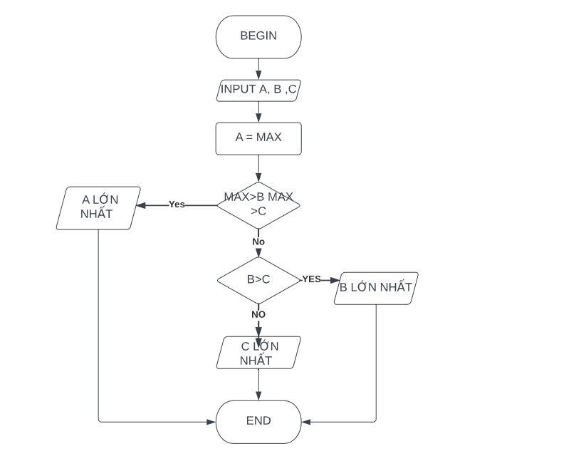

INPUT A, B, C

A= MAX

IF MAX>B MAX>C

DISPLAY A LỚN NHẤT

ELSE

IF B>C

DISPLAY B LỚN NHẤT

ELSE C LỚN NHẤT

END IF

END IF

END